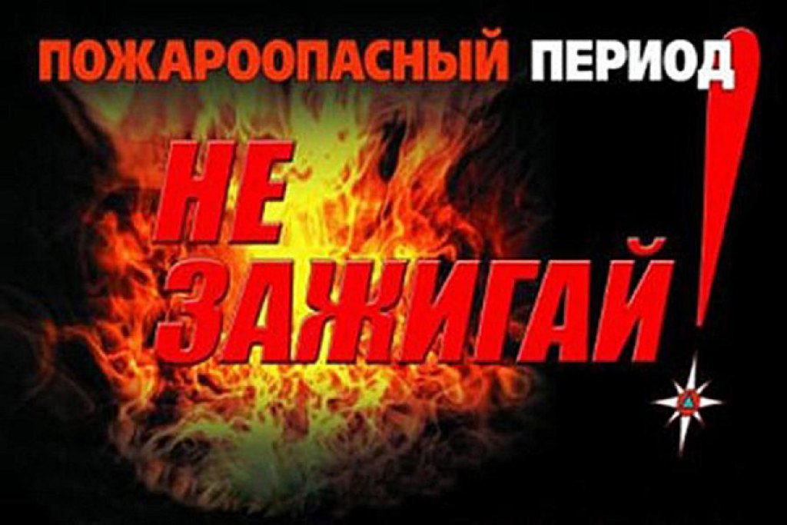
Памятка «О запрете пала сухой травы»

Практически все травяные палы происходят по вине человека. Иногда выжигание травы проводится умышленно для очистки земель от нежелательной растительности. Однако, даже такие палы очень часто выходят из-под контроля и распространяются на очень большие расстояния, нанося не меньший ущерб, чем изначально неконтролируемые палы. Еще чаще причиной травяных пожаров становятся хулиганские действия или простая неосторожность: оставленный без присмотра костер, брошенный окурок, искра из глушителя мотоцикла или автомобиля и т.д. Травяные палы, возникающие по естественным причинам (от молний), в принципе бывают, но в общем количестве травяных палов их доля исчезающее мала.
Сезон травяных палов в большинстве регионов России значительно короче, чем сезон лесных и тем более торфяных пожаров. В большинстве регионов сезон массовых травяных палов продолжается не более трех-четырех недель — со времени схода снега и высыхания сухой прошлогодней травы на открытых участках, до начала активного роста молодой зеленой травы. Однако, в течение этого сезона травяные палы имеют значительно более массовый характер, чем лесные или торфяные пожары, охватывают значительно большие площади, и распространяются часто во много раз быстрее. Это очень затрудняет тушение травяных палов. Практически единственным эффективным способом борьбы с травяными палами является их предотвращение, которое требует слаженных и осознанных действий со стороны органов власти и местного самоуправления, сельскохозяйственных и лесохозяйственных организаций, а также максимальной ответственности и осторожности со стороны граждан.
В связи с этим представляется необходимым в очередной раз напомнить о том, какой вред приносят природе, хозяйству, здоровью и жизни людей травяные палы и их последствия. Поскольку значительная часть поджогов сухой травы весной производится умышленно, иногда из благих побуждений, имеет смысл упомянуть и о возможной или кажущейся пользе от таких поджогов и сопоставить ее с причиняемым травяными палами вредом.
Пользы, даже кажущейся, на самом деле немного. Основной довод защитников выжигания травы состоит в том, что такое выжигание прогревает почву и обогащает ее золой от сгоревшей травы, в результате чего на выжженных участках трава появляется быстрее и растет лучше. На самом же деле, эффект более быстрого роста травы в результате выжигания является кажущимся: сухая трава просто скрывает поначалу молодые зеленые побеги, и невыжженные участки кажутся серыми — в то время как на почерневших выжженных участках зеленая трава хорошо заметна. Почва от беглого травяного пожара прогревается совсем незначительно, но при этом находящиеся на поверхности или у самой поверхности почки и семена трав уничтожаются, так что итоговый эффект от такого «прогревания» оказывается нулевым, а иной раз и отрицательным. Что же касается удобрения почвы золой — травяной пожар не добавляет ничего нового: минеральные питательные вещества, содержащиеся в золе, все равно попали бы в почву при разложении сухой травы (а летом, в тепле, она разлагается очень быстро). Лишь в сухих степях, где сухая трава может сохраняться на протяжении многих лет, травяной пожар способен незначительно обогатить почву доступными для растений минеральными питательными веществами — но исключительно за счет будущего, поскольку травяной пожар лишь изменяет доступность этих элементов, но не их количество в экосистеме.
О вреде травяных пожаров можно сказать или написать гораздо больше. Ниже приводятся основные аргументы против выжигания сухой травы, причем они относятся как к неконтролируемому, так и к намеренному, контролируемому, выжиганию.
1. Травяные пожары приводят к заметному снижению плодородия почвы. Как уже сказано выше, травяной пожар не увеличивает количество минеральных питательных веществ в почве — он лишь высвобождает их из сухой травы, делает доступными для питания растений. Однако, при этом теряются азотные соединения (основная часть запасенного в растительности связанного азота высвобождается в атмосферу, становясь для подавляющего большинства растений недоступной), и мертвое органическое вещество почвы (образующееся из отмирающих частей растений, в том числе собственно сухой травы). Сокращение количества мертвого органического вещества в почве — это главный фактор снижения почвенного плодородия. Органическое вещество обеспечивает пористость и рыхлость почвы, ее влагоемкость, способность удерживать элементы минерального питания растений в тех формах, из которых они могут быстро высвобождаться в почвенный раствор (что особенно важно в период активного роста травы). Кроме того, органическое вещество во многом определяет способность почвы противостоять водной и ветровой эрозии — скрепленные мертвой органикой частицы песка и глины труднее смываются водой или сдуваются ветром, а значит, плодородный слой почвы лучше сохраняется с течением времени. Наконец, мертвое органическое вещество высвобождает имеющиеся в нем элементы минерального питания постепенно, по мере разложения — в то время как при сгорании этого вещества минеральные элементы переходят в растворимую форму быстро и в последствии легко вымываются первым же сильным дождем. Стоит упомянуть и о том, что многие плодородные почвы, например, черноземы, в условиях постоянного выжигания сухой травы просто не смогли бы образоваться — поскольку не было бы необходимого для их формирования постоянного пополнения почвы мертвым органическим веществом.
2. Травяные пожары наносят существенный ущерб опушкам леса, уничтожают молодую древесную поросль, служат одним из главных источников пожаров в лесах и на торфяниках. Даже слабый и беглый травяной пожар способен привести к гибели молодых лесных посадок, создаваемых для защиты полей от иссушения, берегов от эрозии, дорог от снежных и пыльных заносов и т.д. Молодая древесная поросль, появляющаяся на бросовых сельскохозяйственных землях естественным путем, тоже гибнет чаще всего именно из-за поджогов сухой травы. Малолесные районы нашей страны так и остаются малолесными — хотя, если бы травяных пожаров не было, многие из них уже обзавелись бы новыми защитными лесами, способными ощутимо улучшить местный микроклимат и условия жизни людей. Значительная часть защитных лесов и лесополос, массово создававшихся в нашей стране на протяжении последнего столетия, за последние полтора десятилетия погибла от травяных пожаров. Если же от горящей травы возникает пожар в лесу или на торфянике, то на тушение этих пожаров приходится тратить значительные силы и средства — причем далеко не всегда удается избежать катастрофических последствий и вообще добиться успеха в их тушении.
3. Травяные пожары наносят существенный ущерб биологическому разнообразию многих типов травяных экосистем. При сильном травяном пожаре гибнут практически все животные, живущие в сухой траве или на поверхности почвы — кто-то сгорает, кто-то задыхается в дыму; на пожарищах очень часто находятся сгоревшие птичьи гнезда со следами яиц, обгоревшие улитки, грызуны, мелкие млекопитающие. Многие виды растений также с трудом переживают травяные пожары — особенно те, чьи почки находятся на самой поверхности почвы или чьи семена наиболее чувствительны к нагреванию. Травяные пожары, особенно если они повторяются ежегодно, приводят к значительному обеднению природных экосистем, потере биологического разнообразия.
4.Травяные пожары служат одним из важнейших источников выбросов в атмосферу углекислого газа, связанных с хозяйственной деятельностью человека. В естественных условиях — когда сухая трава не горит вообще или горит крайне редко в результате попадания молний во время сухих гроз — органическое вещество отмирающих растений или их частей скапливается на поверхности почвы. Там оно проходит сложный цикл превращений, частичного разложения, перемешивания с верхними слоями минеральной почвы (за счет деятельности многочисленных почвенных животных), и постепенно преобразуется в длительно-устойчивые органические соединения почвы — разумеется, с некоторыми потерями общей массы. Почва на протяжении тысячелетий продолжает накапливать это органическое вещество, исключая его из атмосферного круговорота (редкие травяные пожары, случающиеся в природе и без вмешательства человека, коренным образом этот процесс не нарушают). Если же пожары становятся слишком частыми — то в атмосферу выделяется углекислый газ не только за счет сгорания свежей сухой травы, но и за счет частичного выгорания исторически накопленного в почве мертвого органического вещества. А значит — усугубляется так называемый «парниковый эффект», приводящий к неблагоприятным изменениям и более резким колебаниям климата нашей планеты.
5. Травяные пожары часто приводят к повреждению различных хозяйственных построек и объектов — домов, сараев, линий электропередачи и связи, деревянных мостов и других. Ежегодно в России в результате поджогов сухой травы сгорают тысячи домов и дач, нередко страдают памятники истории и культуры, старинные деревянные постройки. Местные линии электропередачи и связи, для прокладки которых до сих пор используются преимущественно деревянные столбы, являются традиционными жертвами травяных пожаров — подгоревшие снизу столбы падают, обрывая провода и оставляя без света и связи целые деревни и поселки. При этом нередко поджигателями сухой травы являются сами жители этих деревень и поселков, или гости, выбравшиеся из города, чтобы порадоваться наступившей весне. В условиях и без того небогатой жизни большинства российских сел и деревень ущерб, наносимый народному хозяйству травяными пожарами, выглядит весьма внушительным.
6. Травяные пожары могут служить причиной гибели людей — даже несмотря на то, что непосредственной угрозы для жизни человека каждый конкретный поджог травы, на первый взгляд, не несет. Причины гибели людей могут быть разными. Самая очевидная — это то, что от травяных пожаров могут загораться дома, леса и торфяники, а уже на этих новых пожарах могут гибнуть люди (причем самыми опасными являются торфяные пожары, которые очень часто возникают на осушенных торфяных болотах именно вследствие поджогов сухой травы). Менее очевидная, но не менее важная, причина гибели людей из-за поджогов сухой травы состоит в том, что дым травяных пожаров очень вреден для здоровья, и просто опасен для жизни людей, страдающих заболеваниями органов дыхания. Из-за массовости поджогов травы весной загрязненность воздуха дымом от травяных пожаров оказывается не менее высокой, чем загрязненность воздуха даже от самых сильных пожаров на торфяниках. Не следует забывать и о том, что трава горит, как правило, значительно ближе к границам населенных пунктов (а нередко и в самих деревнях, поселках и даже городах) — поэтому и воздействие дыма на здоровье людей оказывается значительно более сильным. Вопрос о влиянии дыма от травяных пожаров на здоровье и жизнь людей пока изучен в недостаточной степени, но даже имеющаяся информация показывает, что гибель людей в результате воздействия травяного дыма — совсем не редкость. Влияние дыма от травяных пожаров невозможно отделить от влияния дыма от пожаров в лесах и на торфяников (которые нередко возникают вследствие поджогов сухой травы). Совокупное воздействие дыма от пожаров на природных территориях на здоровье людей может быть весьма велико. По данным Всемирной организации здравоохранения, воздействие дыма от таких пожаров (главным образом твердых частиц с диаметром до 2,5 мкм, легко рассеивающихся в атмосфере) вызывают целый спектр различных заболеваний, в том числе органов дыхания, сердечно-сосудистой системы, а также рост детской смертности.
Приведенных выше аргументов вполне достаточно для того, чтобы отказаться от практики преднамеренного выжигания сухой травы повсеместно, и добиваться максимально возможного сокращения травяных палов, происходящих вследствие неосторожного обращения с огнем или злого умысла. Поэтому в настоящее время единственное, что может как-то снизить количество травяных пожаров и смягчить наносимый ими ущерб — это грамотность и сознательность граждан, а также сельскохозяйственных и лесохозяйственных организаций, и полный отказ хотя бы от преднамеренного выжигания сухой растительности.
За сжигание сухой травы, веток, строительного и иного мусора предусмотрена административная ответственность в виде штрафных санкций:
1. Статья 20.4. КоАП РФ (влечет наложение административного штрафа на граждан в размере от одной тысячи до одной тысячи пятисот рублей; на должностных лиц — от шести тысяч до пятнадцати тысяч рублей; на юридических лиц — от ста пятидесяти тысяч до двухсот тысяч рублей.
